CÔNG TY SAMOO & CDC

THUYẾT MINH THIẾT KẾ SƠ BỘ

DỰ ÁN: | SND HANOI
ĐỊA ĐIỂM: | LÔ ĐẤT H5CC1, KHU ĐÔ THỊ TÂY HỒ TÂY, HÀ NỘI
CHỦ ĐẦU TƯ: | CÔNG TY TNHH SND VINA

HÀ NỘI, 2020
CÔNG TY TNHH SND VINA

THUYẾT MINH THIẾT KẾ SƠ BỘ

DỰ ÁN: | SND HANOI
ĐỊA ĐIỂM: | LÔ ĐẤT H5CC1, KHU ĐÔ THỊ TÂY HỒ TÂY, HÀ NỘI
CHỦ ĐẦU TƯ: | CÔNG TY TNHH SND VINA

CHỦ ĐẦU TƯ  CÔNG TY TNHH SND VINA | TƯ VẤN THIẾT KẾ  CÔNG TY CỔ PHẦN TƯ VẤN ĐẦU TƯ VÀ  THIẾT KẾ XÂY DỰNG VIỆT NAM
HÀ NỘI, 2020

MỤC LỤC
MỤC LỤC 3
CHƯƠNG 1: TÓM TẮT NHIỆM VỤ THIẾT KẾ, CÁC CĂN CỨ PHÁP LÝ.......... 4
- Tóm tắt nhiệm vụ thiết kế 4
1.1.1. Mục tiêu đầu tư. 4
1.1.2. Các yêu cầu quy hoạch chung 5
1.1.3. Các yêu cầu chung về thiết kế kiến trúc 5
1.1.4. Yêu cầu về kết cấu, kỹ thuật công trình 5
- Các số liệu tự nhiên ...6
1.2.1. Diện tích và vị trí khu đất thiết kế ...6
1.2.2. Hiện trạng sử dụng đất và kiến trúc công trình ...6
1.2.3. Đặc điểm khí hậu 7
CHƯƠNG 2: QUY HOẠCH TỒNG MẶT BẰNG, THIẾT KẾ KIẾN TRÚC 8
- Các tiêu chuẩn, quy chuẩn thiết kế được áp dụng 8
- Giải pháp về quy hoạch và kiến trúc 9
2.2.1. Phương án quy hoạch tổng mặt bằng công trình 9
2.2.2. Các chỉ tiêu quy hoạch chung của công trình 10
2.2.3. Giải pháp thiết kế kiến trúc 11
2.2.4. Tổ chức không gian chiều cao 13
2.2.5. Hệ thống kỹ thuật 16

CHƯƠNG I: TÓM TẮT NHIỆM VỤ THIẾT KẾ, CÁC CĂN CỨ PHÁP LÝ

- Tóm tắt nhiệm vụ thiết kế:
- Mục tiêu đầu tư:
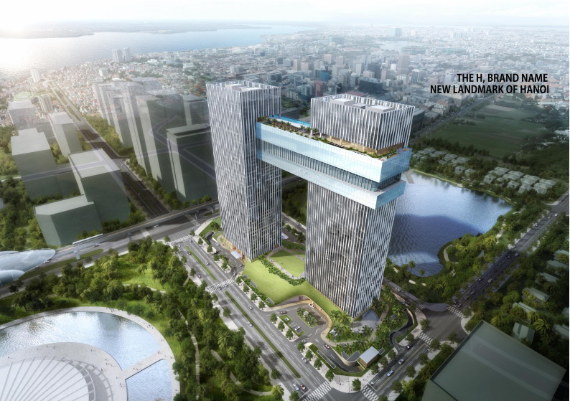

- Dự án phát triển khách sạn Landmark tại Việt Nam được quốc tế công nhận.
- Nâng cao hình ảnh bằng việc xây dựng tổ hợp khách sạn tương đương đẳng cấp với các khách sạn cao cấp nhất trên thế giới.
- Xây dựng khách sạn tốt nhất để sử dụng làm biểu tượng đại diện cho Hà Nội.

- Nâng tầm thương hiệu đô thị tại Hà Nội và làm bàn đạp cho động lực tăng trưởng
- Tạo hiệu quả kinh tế đối với các lĩnh vực kinh doanh như nhà ở, du lịch, giao thông vận tải, phân phối và sản xuất của Hà Nội.
- Tạo triển vọng về sức mạnh tổng hợp thông qua việc xây dựng các khách sạn có giá trị và tác động kinh tế.
- Quy hoạch phát triển thân thiện và hài hòa với môi trường xung quanh.
- Quy hoạch không gian được liên kết với môi trường tự nhiên bằng công viên cây xanh và hồ nước.

- Các yêu cầu quy hoạch chung:

- Quy hoạch chung:
- Quy hoạch tận dụng tối đa đặc tính địa lý, đặc điểm tự nhiên và triển vọng của khu đất
- Quy hoạch bố trí tối ưu theo trục đô thị và hướng gió
- Quy hoạch bố trí đảm bảo sự riêng tư và nâng cao tính cư trú của khách sạn.
- Quy hoạch giao thông
- Quy hoạch lối vào trả khách riêng cho từng khu vực.
- Quy hoạch lối đi bộ riêng, lối vào và tiếp cận xe thuận tiện.
- Quy hoạch để người đi bộ, giao thông công cộng và cá nhân tiếp cận tốt.
- Quy hoạch không gian bên ngoài:
- Quy hoạch kết nối hồ ở phía nam với quảng trường ở phía bắc
- Quy hoạch không gian thân thiện với môi trường ở trung tâm thành phố, tạo thêm sự thoải mái và sức sống cho thành phố
- Quy hoạch không gian bên ngoài có thể tổ chức các sự kiện đa dạng.

- Các yêu cầu chung về thiết kế kiến trúc
- Khu khách sạn 1:
- Quy hoạch không gian nội thất dễ chịu với hướng nhìn về phía Nam, nhìn ra hồ nhân tạo và hồ Tây.
- Xây dựng phòng khách tiện nghi đảm bảo yếu tố ánh sáng và thông gió
- Khu khách sạn 2:
- Quy hoạch đảm bảo tầm nhìn thoải mái hướng ra hồ Tây và thành phố.
- Quy hoạch bố trí đảm bảm tính riêng tư và tiện nghi cho từng không gian phòng với đẳng cấp sang trọng nhất.
- Khu văn phòng
- Quy hoạch không gian văn phòng tiện nghi với kế hoạch cho thuê tối ưu
- Quy hoạch mặt bằng để tối ưu hoá hiệu quả cho thuê
- Quy hoạch hệ thống thang máy xem xét sự tiện lợi và tính an toàn cho người sử dụng

- Yêu cầu về kết cấu, kỹ thuật công trình
- Thiết kế kết cấu
- Lựa chọn hình thức kết cấu mang tính kinh tế phù hợp với quy hoạch kiến trúc
- Thiết kế đặt tính an toàn và tính năng sử dụng lên hàng đầu
- Thiết kế khung đỡ hợp lý và mang tính kinh tế.

- Các số liệu tự nhiên
- Diện tích và vị trí khu đất thiết kế

Phân loại | Nội dung
Diện tích khu đất | 20,036㎡
Vị trí khu đất | Nằm trong khu đô thị Tây Hồ Tây, Hà Nội
Tên Lô đất | H5CC1

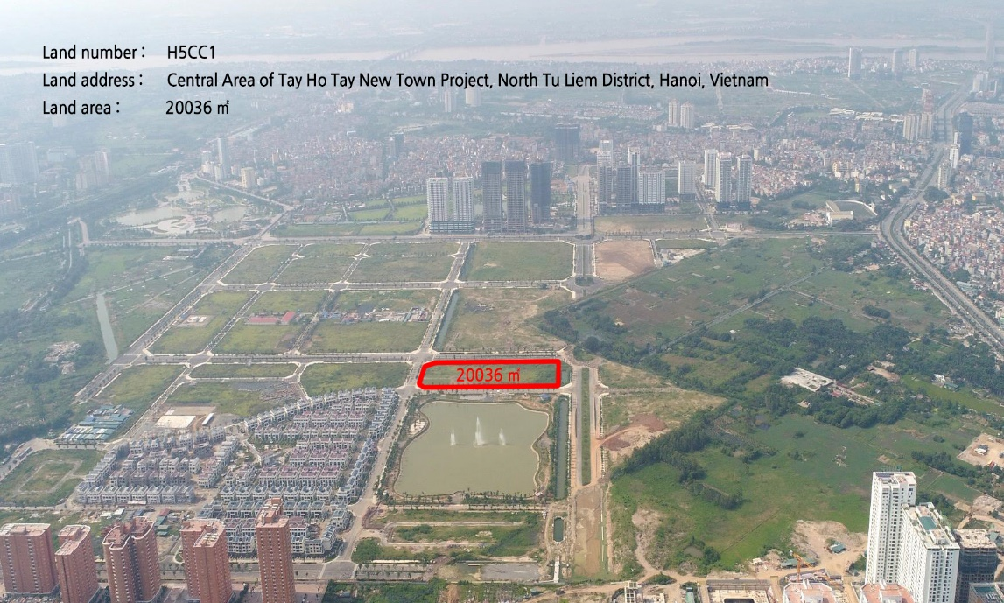

- Hiện trạng sử dụng đất và kiến trúc công trình
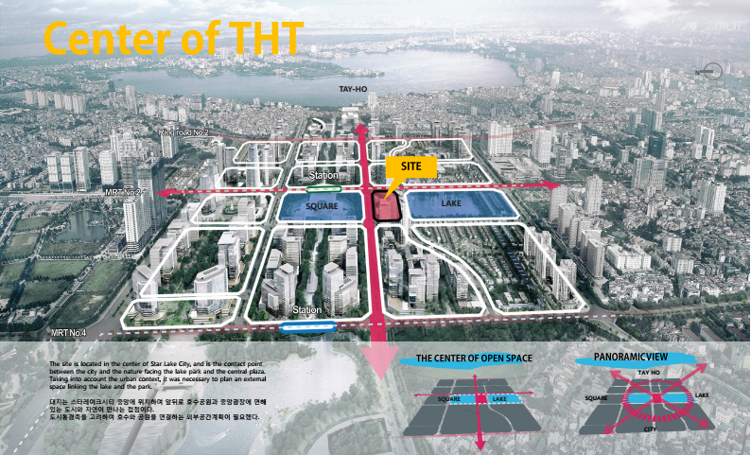
- Đặc điểm khí hậu
- Nhiệt độ bình quân

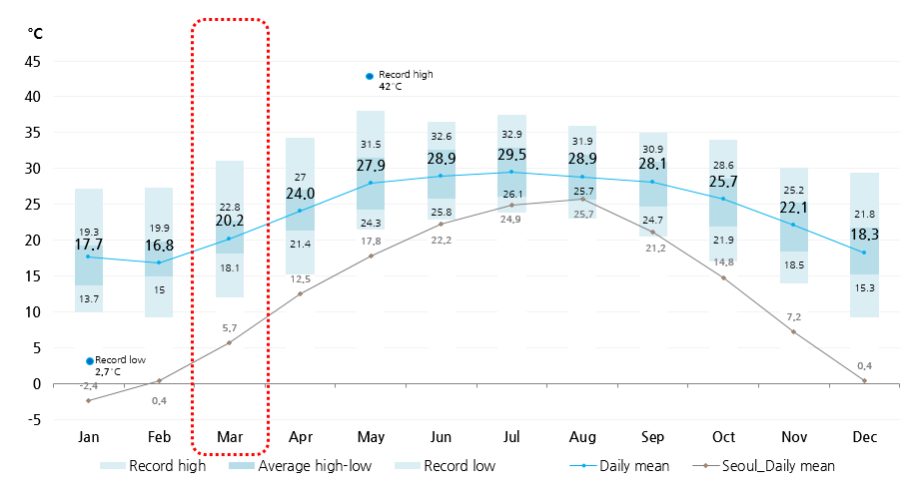

- Nằm trong vùng đồng bằng sông Hồng với nhiệt độ bình quân trong năm khoảng 23,2 độ, chia 2 giai đoạn mùa nóng lạnh rõ rệt. Trong đó giai đoạn nắng nóng rơi vào khoảng tháng 3~ tháng 11 hàng năm nên cần thiết phải bố trí hệ thống làm lạnh phù hợp. Giai đoạn lạnh rét vào tháng 12, tháng 1, tháng 2 lại cần bố trí hệ thống sưởi ấm.

- Lưu lượng mưa

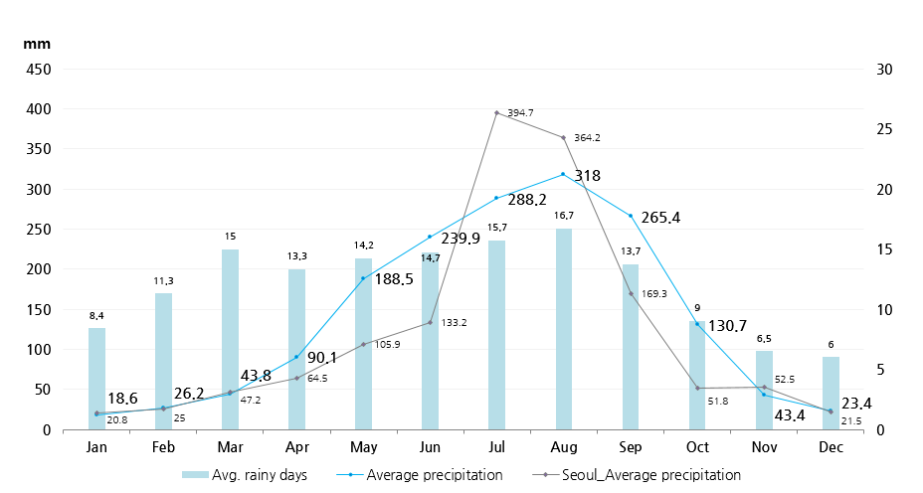
- Lượng mưa trung bình trong năm khoảng 1.688mm. Số ngày mưa 1 năm khoảng 114 ngày.
- Lượng mưa nhiều cùng với các đặc điểm khí hậu gió mùa nhiệt đới mang lại cho vùng độ ẩm cao ( bình quân 77~87%). Khi thiết kế cần đặc biệt chú ý tới việc hút ẩm và điều tiết độ ẩm.
CHƯƠNG II: QUY HOẠCH TỔNG MẶT BẰNG, THIẾT KẾ KIẾN TRÚC

- Các tiêu chuẩn, quy chuẩn thiết kế được áp dụng
- Bộ Quy chuẩn Xây dựng Việt Nam (tập 1 ban hành theo quyết định số 682/BXD-CSXD ngày 14/12/1996; tập 2, 3 ban hành theo quyết định số 439/BXD-CSXD ngày 25/09/1997).
- QCXDVN 01:2008/BXD Quy chuẩn kỹ thuật Quốc gia về Quy hoạch xây dựng. (Quy chuẩn này được soát xét và thay thế phần II, tập I, Quy chuẩn xây dựng Việt Nam được ban hành kèm theo quyết định số 682/BXD-CSXD).
- QCVN 02:2009/BXD Quy chuẩn kỹ thuật quốc gia - Số liệu điều kiện tự nhiên dùng trong xây dựng.
- QCVN 03:2012 Quy chuẩn kỹ thuật quốc gia về nguyên tắc phân loại phân cấp công trình dân dụng, công nghiệp và hạ tầng kỹ thuật đô thị.
- QCXDVN 05:2008/BXD Quy chuẩn xây dựng Việt Nam - Nhà ở và công trình công cộng - An toàn sinh mạng và sức khoẻ.
- QCVN 06:2010/BXD Quy chuẩn kỹ thuật quốc gia về an toàn cháy cho nhà và công trình.
- QCVN 08:2009/BXD Quy chuẩn kỹ thuật quốc gia - Công trình ngầm đô thị. Phần 2: Gara ô tô.
- QCVN 09:2013/BXD Quy chuẩn kỹ thuật quốc gia về các công trình sử dụng năng lượng hiệu quả.
- QCVN 10:2014/BXD Quy chuẩn kỹ thuật quốc gia về xây dựng công trình đảm bảo cho người khuyết tật tiếp cận sử dụng.
- TCXDVN 266:2002 Nhà ở - Hướng dẫn xây dựng để đảm bảo người tàn tật tiếp cận sử dụng.
- TCXDVN 265:2002 Đường và hè phố. Nguyên tắc cơ bản xây dựng công trình để đảm bảo người tàn tật tiếp cận sử dụng.
- TCVN 7798:2014 Căn hộ du lịch – Xếp hạng
- TCVN 4391:2015 Khách sạn- xếp hạng
- TCVN 4319:2012 Nhà và công trình công cộng - Nguyên tắc cơ bản để thiết kế.
- TCVN 4450:2012 Căn hộ ở - Yêu cầu thiết kế.
- TCVN 4451:2012 Nhà ở - Nguyên tắc cơ bản để thiết kế.
- TCVN 7505:2005 Quy phạm sử dụng kính trong xây dựng - Lựa chọn và lắp đặt.
- TCVN 6160:1996 Phòng cháy, chữa cháy. Nhà cao tầng. Yêu cầu thiết kế.
- TCVN 6161:1996 Phòng cháy, chữa cháy. Chợ và trung tâm thương mại. Yêu cầu thiết kế.
- TCVN 2622:1995 Phòng cháy, chống cháy cho nhà và công trình. Yêu cầu thiết kế.
Các tài liệu tham khảo khác:
  - Neufert - Dữ liệu Kiến trúc sư;
  - Thông tư số 13/2017/TT-BXD ngày 08/12/2017 của Bộ Xây dựng về Quy định sử dụng vật liệu xây không nung trong các công trình xây dựng.

Và các tiêu chuẩn và quy phạm chuyên ngành khác

- Giải pháp về quy hoạch và kiến trúc
    - Phương án quy hoạch tổng mặt bằng công trình
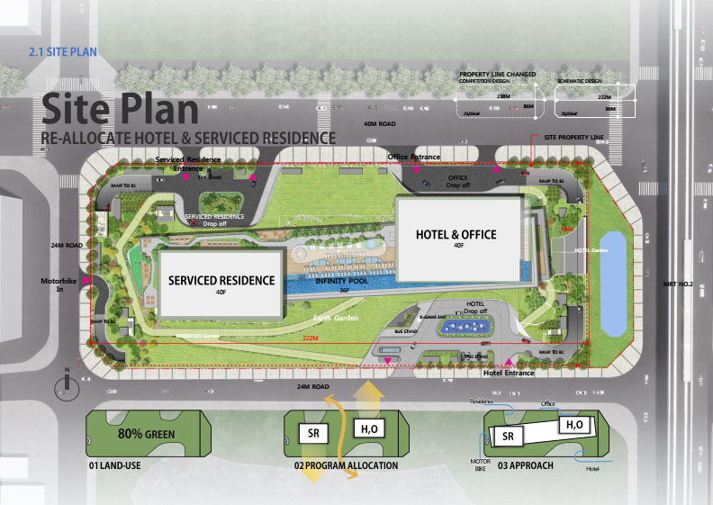

- Sử dụng đất trồng cây
- Cung cấp không gian xanh thân thiện với thiên nhiên với 80% diện tích đất xanh.
- Phân tách giao thông
- Quy hoạch phân tách để tối đa hóa cảnh quan bên ngoài và trục thành phố.
- Quy hoạch giao thông
- Quy hoạch lối vào riêng biệt cho từng khu, tách bạch giữa khu cư trú khách sạn và khách trung tâm thương mại.

Phương án bố trí công trình nêu trên được nghiên cứu để thỏa mãn các yêu cầu như sau:
- Tận dụng diện tích: Công trình được thiết kế đảm bảo các yêu cầu về chỉ giới đường đỏ, chỉ giới xây dựng, mật độ xây dựng... với tiêu chí tận dụng tối đa diện tích xây dựng ở cả tầng hầm lẫn các tầng nổi. Tầng hầm được mở rộng hết diện tích đất nhằm tăng cường chỗ đỗ xe và tăng diện tích cho khu vực kỹ thuật tòa nhà. Các tầng nổi đáp ứng được mật độ xây dựng nhằm tăng diện tích kinh doanh cho chủ đầu tư.
- Hòa quyện với cảnh quan xung quanh: Với vị trí thuận lợi, mục đích của công trình nhằm hướng tới sự hòa quyện với thiên nhiên, gần gũi với cây xanh cảnh quan khu vực. Phân khu rõ ràng, mạch lạc.
- Giao thông riêng biệt, thuận tiện
- Kiến trúc hiện đại.
- Dây chuyền công năng phù họp: Mặt bằng các tầng khối đế được bố trí họp lý, hiện đại, đảm bảo đáp ứng dây chuyền công năng sử dụng của một công trình khách sạn tiêu chuẩn 5 sao.
    - Các chỉ tiêu quy hoạch chung của công trình

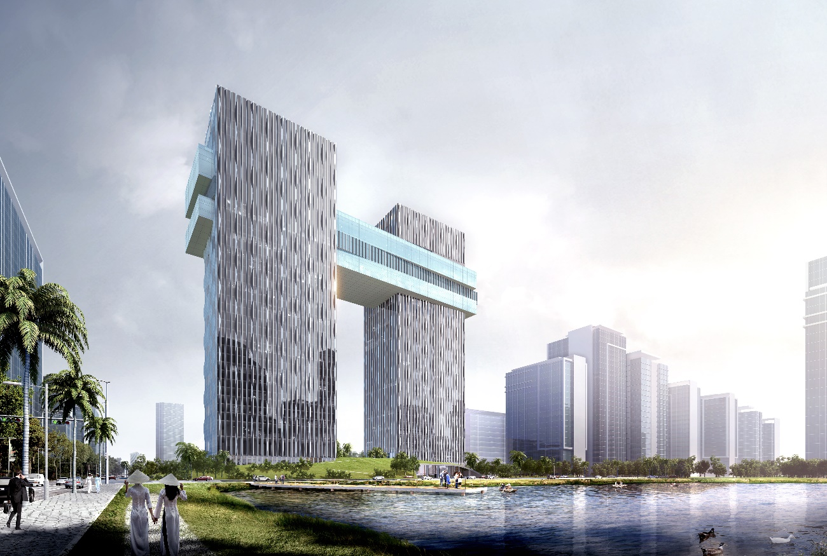

Phân loại |  | Nội dung | Ghi chú
Tên dự án |  | SND HANOI
Vị trí khu đất |  | Khu đô thị Tây Hồ Tây, Hà Nội
Kí hiệu lô đất |  | H5CC1 Block
Diện tích đất |  | 20,036㎡
Hiện trạng đường xá |  | Phía nam 20m, phía bắc 40m
Chức năng chính |  | Khách sạn, Văn phòng | Hotel 1- 333 phòng  Hotel 2 -317 phòng
Quy mô công trình |  | 4 tầng hầm, 40 tầng nổi
Kết cấu |  | Khung bê tông cốt thép, Khung dầm thép
Diện tích xây dựng |  | 8,014㎡
Mật độ xây dựng |  | 40%
DT sàn | Tầng nổi | 144,259.20㎡
 | Tầng hầm | 73,084.80㎡
 | Tổng | 217,344.0㎡
Hệ số sử dụng |  | 7,2 lần
Chiều cao công trình |  | Khoảng 164,8 m
Chức năng |  | Khu phức hợp khách sạn cao cấp 5 sao, trung tâm thương mại, văn phòng và dịch vụ
- Tầng hầm 4: Gồm ram dốc, đường giao thông, các sảnh thang máy, các thang bộ thoát hiểm, bãi đỗ xe, các phòng quạt, khu phong máy, phòng chứa bể nước, bể tự hoại, kho…
- Tầng hầm 2,3: Gồm ram dốc, đường giao thông, các sảnh thang máy, các thang bộ thoát hiểm, bãi đỗ xe, các phòng quạt.
TẦNG HẦM 4
CHỨC NĂNG | DIỆN TÍCH (m²)
DIỆN TÍCH GIAO THÔNG, ĐỂ XE | 11,022.5
TƯỜNG VÂY, CỘT, KỸ THUẬT, PHỤ TRỢ | 8,141.4
TỔNG DIỆN TÍCH SÀN | 19,163.9
HIỆU SUẤT BÃI XE | 57,5%

TẦNG HẦM 3
CHỨC NĂNG | DIỆN TÍCH (m²)
DIỆN TÍCH GIAO THÔNG, ĐỂ XE | 11,261.3
TƯỜNG VÂY, CỘT, KỸ THUẬT, PHỤ TRỢ | 4,331.8
TỔNG DIỆN TÍCH SÀN | 15,593.1
HIỆU SUẤT BÃI XE | 72.2%

TẦNG HẦM 2
CHỨC NĂNG | DIỆN TÍCH (m²)
DIỆN TÍCH GIAO THÔNG, ĐỂ XE | 15,184.4
TƯỜNG VÂY, CỘT, KỸ THUẬT, PHỤ TRỢ | 3,979.5
TỔNG DIỆN TÍCH SÀN | 19,163.9
HIỆU SUẤT BÃI XE | 79.2%
- Tầng hầm 1: Gồm ram dốc, đường giao thông, các sảnh thang máy, thang bộ thoát hiểm, bãi đỗ xe, phòng quạt, khu kỹ thuật lớn (có các phòng máy phát, phòng hạ thế, phòng máy biến áp, phòng trung thế, phòng máy chiller…) các khu dịch vụ, thương mại, các khu phụ trợ .
Bảng thống kê diện tích tầng hầm 1
TẦNG HẦM 1
CHỨC NĂNG | DIỆN TÍCH (m²)
DIỆN TÍCH GIAO THÔNG, ĐỂ XE | 2,292
CÁC KHU DỊCH VỤ | 7,647.1
TƯỜNG VÂY, CỘT, KỸ THUẬT, PHỤ TRỢ | 9,224.8
TƯỜNG VÂY, CỘT | 412.36
TỔNG DIỆN TÍCH SÀN | 19,163.9
HIỆU SUẤT BÃI XE | 11.9%

DIỆN TÍCH GIAO THÔNG+ ĐỖ XE THEO THIẾT KẾ
CHỨC NĂNG | DIỆN TÍCH (m²)
TẦNG HẦM 1,2,3,4 | 39,760.2

Phương án tính toán đỗ xe cho công trình như sau:
TÍNH TOÁN BÃI ĐỖ XE KHÁCH SẠN 1
TỔNG SỐ PHÒNG | 333 | m²
4 PHÒNG / 1 CHỖ ÔTÔ (25M2/ 1 CHỐ QC01:2008) | 2,082
TÍNH TOÁN BÃI ĐỖ XE KHÁCH SẠN 2
TỔNG SỐ CĂN HỘ KHÁCH SẠN 2 | 317 | m²
TỔNG DIỆN TÍCH SỬ DỤNG CÁC CĂN | 31,889.42
100m² SÀN SỬ DỤNG / 24m² DIỆN TÍCH ĐỖ XE (QD 6676:2017 QHKT) | 7,653
TÍNH TOÁN BÃI ĐỖ XE THƯƠNG MẠI
TỔNG DIỆN TÍCH THƯƠNG MẠI | 7,012 | m²
100m² SÀN SỬ DỤNG / 1 CHỖ Ô-TÔ | 70 | CHỖ
25m² CHO 1 CHỖ Ô-TÔ | 1,753 | m²
DIỆN TÍCH BÃI XE THƯƠNG MẠI + 20% KHÁCH VÃNG LAI | 350.6
TÍNH TOÁN BÃI ĐỖ XE VĂN PHÒNG, DỊCH VỤ
TỔNG DIỆN TÍCH SỬ DỤNG VĂN PHÒNG | 21,668.3 | m²
TỔNG DIỆN TÍCH SỬ DỤNG CÁC KHU DỊCH VỤ | 3,195
100m² SÀN SỬ DỤNG / 1 CHỖ Ô-TÔ | 249 | CHỖ
25m² CHO 1 CHỖ Ô-TÔ | 6216 | m²
TỔNG HỢP DIỆN TÍCH BÃI XE
DIỆN TÍCH YÊU CẦU BÃI XE CĂN HỘ | 9,735 | 18,054.6
DIỆN TÍCH YÊU CẦU BÃI XE THƯƠNG MẠI, VĂN PHÒNG, DỊCH VỤ | 8,319.6
DIỆN TÍCH BÃI XE THEO THIẾT KẾ | 39760.2 m2
 | Đảm bảo diện tích đỗ xe cho công trình
- Với phương án tính toán theo diện tích sàn sử dụng đối với nhà công cộng tính theo diện tích sử dụng tại QĐ 6676/QHKT -2017 THÌ 100M2 sàn sử dụng 30 m2 sàn đỗ xe.
Diện tích sàn sử dụng toàn nhà ( chỉ trừ cột vách và lõi thang ) theo tính toán = 124,657.4
Do vậy diện tích đỗ xe cần có 124,657.4 x30/100= 37,379.22 -> đảm bảo
( Cách tính này không nên đưa ra nếu chuyên viên không hỏi )
Giải pháp thiết kế kiến trúc
- Ý tưởng thiết kế

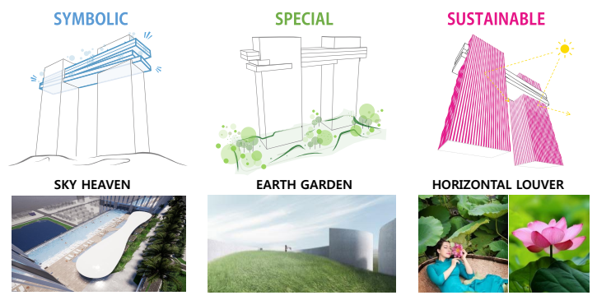

- SYMBOLIC
- Xây dựng hình ảnh thiên đàng với Sky Heaven trôi nổi trên bầu trời
- Sky Heaven cung cấp các tiện nghi hàng đầu như sảnh khách, nhà hàng cao cấp, hồ bơi trong nhà và hồ bơi vô cực.

- SPECIAL
- Các tầng dưới được quy hoạch làm công viên Earth Garden.
- Earth Garden giữ vai trò là nơi nghỉ ngơi cho nhiều người.
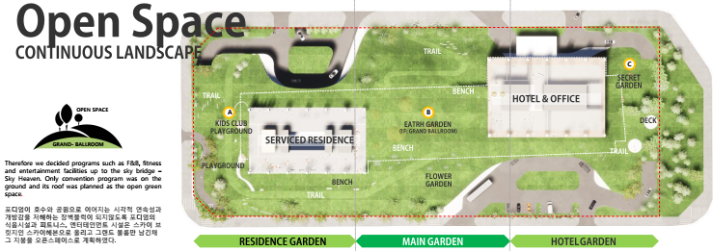
- SUSTAIANBLE
- Tối ưu hóa ánh sáng mặt trời với cửa chớp đứng
- Các chớp đứng tạo thành các đường cong tự nhiên để tối đa hóa hình ảnh tòa nhà.
- Tổ chức mặt bằng

Phân loại | KHÁCH SẠN 2 |  |  |  |  | KHÁCH SẠN 1, VĂN PHÒNG, DỊCH VỤ |  |  | Tổng
 | Cộng (m2 ) | SỐ CĂN | CHỨC NĂNG |  |  | Cộng (m2 ) | SỐ PHÒNG | Chức năng
Tầng 40 | 176.80 |  |  |  |  | 176.9 |  |  | 353.70
Tâng 39 | 1,544.04 | 4 | CĂN |  |  | 1,867.28 | 18 | PHÒNG | 3,411.32
Tâng 38 | 1,544.04 | 10 | CĂN |  |  | 1,867.28 | 21 | PHÒNG | 3,411.32
Tâng 37 | 1,680.78 | 10 | CĂN |  |  | 2,014.61 | 16 | PHÒNG | 3,695.39
Tâng 36 | 281.22 |  | CÂU LẠC BỘ |  |  | 3,448.28 |  | BỂ BƠI | 3,729.50
Tâng 35 | 680.73 |  | PHÒNG LÁNH NẠN | KT BỂ BƠI |  | 913.12 |  | PHÒNG LÁNH NẠN | 1,593.85
Tâng 34 | 281.22 |  | CÂU LẠC BỘ | CÂU LẠC BỘ |  | 5,970.45 |  | ADD | 6,251.67
Tâng 33 | 1,910.28 | 11 | CĂN | 12 | PHÒNG | 2,891.46 | 12 | PHÒNG | 4,801.74
Tâng 32 | 2,047.02 | 11 | CĂN | 12 | PHÒNG | 4,016.37 | 12 | PHÒNG | 6,063.39
Tâng 31 | 1,336.31 |  | LOUNGE | 17 | PHÒNG | 3,703.94 | 26 | PHÒNG | 5,040.25
Tâng 30 | 2,300.94 |  | LOUNGE | 17 | PHÒNG | 4,077.83 | 26 | PHÒNG | 6,378.77
Tâng 29 | 1,544.04 | 10 | CĂN |  |  | 1,867.28 | 24 | PHÒNG | 3,411.32
Tâng 28 | 1,544.04 | 11 | CĂN |  |  | 1,867.28 | 24 | PHÒNG | 3,411.32
Tâng 27 | 1,544.04 | 11 | CĂN |  |  | 1,867.28 | 24 | PHÒNG | 3,411.32
Tâng 26 | 1,544.04 | 11 | CĂN |  |  | 1,867.28 | 24 | PHÒNG | 3,411.32
Tâng 25 | 1,680.78 | 11 | CĂN |  |  | 2,048.72 | 24 | PHÒNG | 3,729.50
Tâng 24 | 1,544.04 | 11 | CĂN |  |  | 2,048.72 | 24 | PHÒNG | 3,592.76
Tâng 23 | 1,544.04 | 11 | CĂN |  |  | 1,991.52 |  | SẢNH TRUNG CHUYỂN | 3,535.56
Tâng 22 | 1,544.04 | 11 | CĂN |  |  |  |  |  | 1,544.04
Tâng 21 | 1,544.04 | 11 | CĂN |  |  |  |  |  | 1,544.04
Tâng 20 | 1,680.78 | 11 | CĂN |  |  |  |  |  | 1,680.78
Tâng 19 | 1,544.04 | 11 | CĂN |  |  | 2,048.72 |  | VĂN PHÒNG | 3,592.76
Tâng 18 | 1,544.04 | 11 | CĂN |  |  | 2,048.72 |  | VĂN PHÒNG | 3,592.76
Tâng 17 | 1,544.04 | 11 | CĂN |  |  | 2,048.72 |  | VĂN PHÒNG | 3,592.76
Tâng 16 | 1,544.04 | 11 | CĂN |  |  | 2,048.72 |  | VĂN PHÒNG | 3,592.76
Tâng 15 ( lánh nạn) | 1,680.78 | 8 | CĂN |  |  | 2,048.72 |  | VĂN PHÒNG | 3,729.50
Tâng 14 | 1,544.04 | 11 | CĂN |  |  | 2,048.72 |  | VĂN PHÒNG | 3,592.76
Tâng 13 | 1,544.04 | 11 | CĂN |  |  | 2,048.72 |  | VĂN PHÒNG | 3,592.76
Tâng 12 | 1,544.04 | 11 | CĂN |  |  | 2,048.72 |  | VĂN PHÒNG | 3,592.76
Tâng 11 | 1,544.04 | 11 | CĂN |  |  | 2,048.72 |  | VĂN PHÒNG | 3,592.76
Tâng 10 | 1,680.78 | 11 | CĂN |  |  | 2,048.72 |  | VĂN PHÒNG | 3,729.50
Tâng 9 | 1,544.04 | 11 | CĂN |  |  | 2,048.72 |  | VĂN PHÒNG | 3,592.76
Tâng 8 | 1,544.04 | 11 | CĂN |  |  | 2,048.72 |  | VĂN PHÒNG | 3,592.76
Tâng 7 | 1,544.04 | 11 | CĂN |  |  | 2,048.72 |  | VĂN PHÒNG | 3,592.76
Tâng 6 | 1,544.04 | 11 | CĂN |  |  | 2,048.72 |  | VĂN PHÒNG | 3,592.76
Tâng 5 | 1,680.78 | 11 | CĂN |  |  | 2,048.72 |  | VĂN PHÒNG | 3,729.50
Tâng 4 | 1,569.04 |  | CHO THUÊ |  |  | 2,048.72 |  | VĂN PHÒNG | 3,617.76
Tâng 3 | 1,569.04 |  | CHO THUÊ |  |  | 2,048.72 |  | HỘI THẢO | 3,617.76
Tâng 2 | 1,541.65 |  | CHO THUÊ |  |  | 876.26 |  | PHÒNG BALLROOM | 2,417.91
Tầng 1 | 1,273.46 |  | SẢNH |  |  | 5,027.83 |  | SẢNH | 6,301.29
Cộng tầng nổi | 57,747.81 | 317 |  | 58 |  | 80,210.10 | 275 |  | 144,259.20
Tầng hầm 1 |  |  |  |  |  | 19,163.90
Tầng hầm2 |  |  |  |  |  | 19,163.90
Tầng hầm3 |  |  |  |  |  | 15,567.90
Tầng hầm 4 |  |  |  |  |  | 19,163.90
Cộng tầng hầm |  |  |  |  |  | 73,059.60 |  |  | 73,059.60
Tổng diện tích hầm+ nổi |  |  |  |  |  |  |  |  | 217,318.80
Tổ chức không gian chiều cao
  - Tổ chức không gian theo chức năng công trình
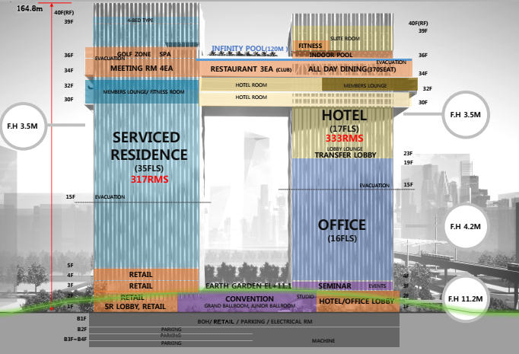
- Tổ chức không gian Khu khách sạn 1
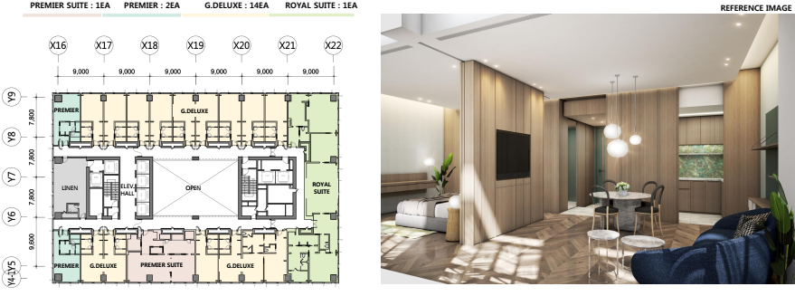
- Quy hoạch khu dịch vụ chất lượng cao và tiện nghi.
- Quy hoạch không gian trong nhà với môi trường nghỉ ngơi thoải mái
- Tổ chức không gian khu Khách sạn 2
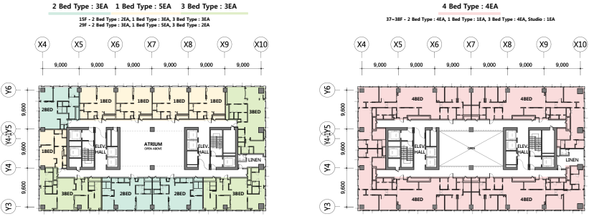
Quy hoạch nhằm tối đa hóa triển vọng của thành phố và Hồ Tây
- Tối đa phân khu chức năng thông qua việc giảm thiểu diện tích khu vực chung.
- Tổ chức không gian khu Văn phòng
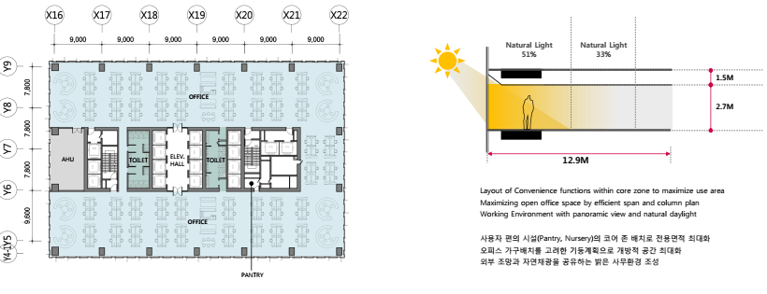
- Quy hoạch môi trường văn phòng dễ chịu , đảm bảo diện tích cho thuê tối ưu
- Tối ưu hoá hiệu quả cho thuê văn phòng bằng cách sử dụng không gian rộng và hiệu quả thông qua quy hoạch mặt bằng lấy trung tâm làm cốt lõi.
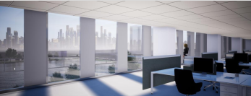
Tiện ích đặc biệt
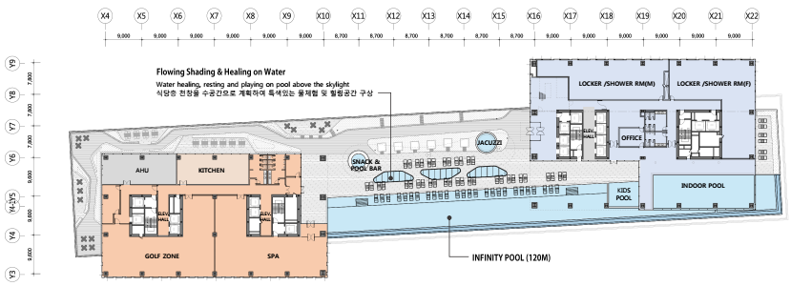
- Quy hoạch tối ưu thông qua quy hoạch tiện ích hàng đầu.
- Quy hoạch hồ bơi ngoài trời tạo không gian văn hoá tận dụng tối đa không gian bên ngoài.
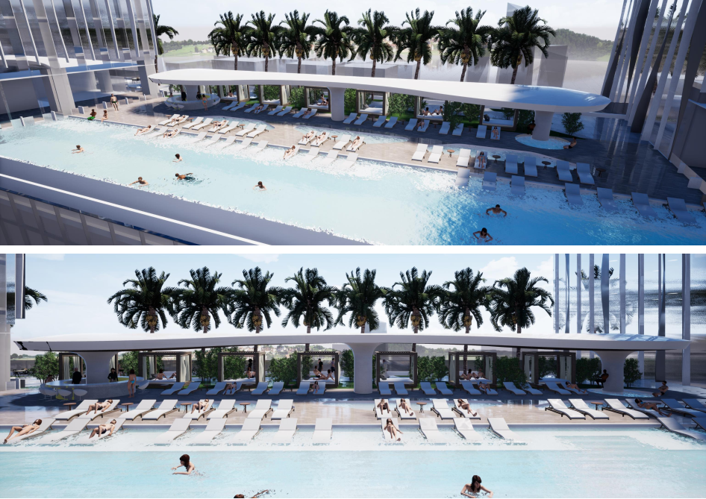

2.2.5. Hệ thống kỹ thuật
Hệ thống kỹ thuật công trình:
- Các hệ thống kỹ thuật và trang thiết bị sử dụng cho công trình phải đồng bộ, công nghệ tiên tiến, chất lượng, an toàn và thuận tiện trong sử dụng cũng như trong quá trình bảo dưỡng, sửa chữa.
- Các hệ thống thiết bị phải được kết nối và quản lý tập trung thông qua hệ thống quản lý "thông minh".
- Các sự cố có thể phát sinh trong quá trình sử dụng phải được tiên lượng trước và có các hệ thống cảnh báo sớm cũng như hướng dẫn thoát hiểm phù hợp
Các hệ thống kỹ thuật và trang thiết bị bao gồm:
- Hệ thống thang máy
- Hệ thống điều hoà không khí, thông gió.
- Hệ thống báo cháy, chữa cháy tự động.
- Hệ thống thông tin liên lạc nội bộ (điện thoại, mạng nội bộ, phát thanh, truyền hình,...).
- Hệ thống kiểm soát, an ninh.
- Hệ thống cấp điện và phát điện dự phòng.
- Hệ thống quản lý tòa nhà (IBMS).
- Các hệ thống cần thiết khác theo đề xuất của tư vấn.
Các yêu cầu về hệ thống kĩ thuật và trang thiết bị của công trình nêu trên đưa ra nhằm mục đích định hướng để nhà thầu tư vấn cân nhắc, lựa chọn các giải pháp công nghệ, kĩ thuật phù hợp để áp dụng cho công trình.
Hạ tầng kỹ thuật ngoài nhà
- Yêu cầu về hạ tầng kỹ thuật
Đảm bảo các điều kiện về hạ tầng kỹ thuật như cấp điện, cấp nước, thoát nước...phục vụ công trình đảm bảo khớp nối đồng bộ với hệ thống hạ tầng kỹ thuật chung của khu vực (phần hạ tầng kỹ thuật ngoài hàng rào).
- Yêu cầu về phòng chống động đất
Công trình dự kiến xây dựng có chiều cao tương đối lớn, niên hạn sử dụng 100 năm. Do vậy, khi thiết kế xây dựng công trình nhà thầu tư vấn phải tính toán, lựa chọn giải pháp để công trình có khả năng chịu động đất được cấp 8.
- Yêu cầu về phòng cháy, chữa cháy.
Công trình là cấp đặc biệt, yêu cầu độ chịu lửa bậc 1, khi thiết kế công trình phải có giải pháp ngăn cháy và chống cháy lan giữa các hạng mục của công trình và giữa công trình này với công trình khác, hệ thống điện, chống sét, chống nổ, phòng cháy, chữa cháy...phải đồng bộ, đảm bảo an toàn, hiệu quả và dễ sử dụng.
- Yêu cầu về bảo vệ môi trường.
Có giải pháp đảm bảo vệ sinh môi trường cho công trình cũng như trong khu vực giải pháp thu và xử lý chất thải, nước thải.

- Tối ưu hóa hệ thống kỹ thuật

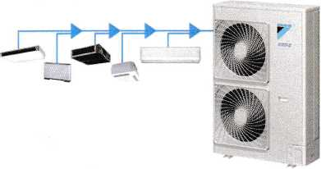
- Hê thống VRV:Giải pháp làm mát hiệu quả không yêu cầu không gian lớn và cho pháp đo đạc lại mức sử dụng năng lượng của mỗi căn hộ

- AHU: Thiết bị này giúp cung cấp không khí tươi và được lọc bụi cho các không gian sinh hoạt, đảm bảo tối ưu tiện nghi và sức khỏe cho người sử dụng. Khí tươi là yêu cầu tiên quyết của khác
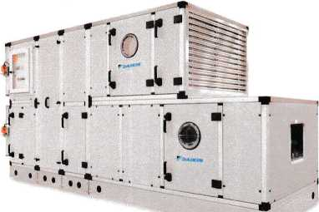
- Pin Măt Trời: Thiết bị thu nhiệt mặt trời tận dụng lợi thế mức cường độ bức xạ mặt trời cao của Hà Nội cho việc cung cấp nước nóng của khách sạn.
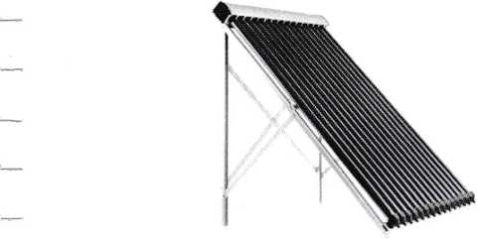
- Tháp giải nhiẽt: Tháp giải nhiệt được đặt trên mái nhà, giảm ảnh hưởng tiếng ồn lên không gian sinh hoạt
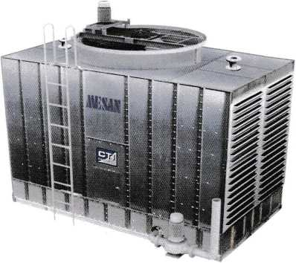

- Chiller: Hệ thống làm mát trung tâm hiệu quả năng lượng

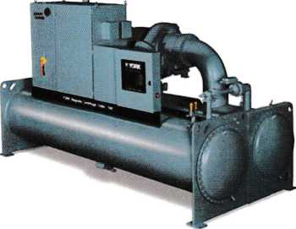

- Bơm Nhiẽt: Bơm nhiệt sẽ được tích hợp vào hệ thống làm mát và hệ thống nước nóng nhằm nâng cao hiệu quả sử dụng năng lượng cho cả công trình

Hệ thống xử lý nước bể bơi sinh thái
- Hệ thống xử lý bể bằng lọc cát
- Không sử dụng hóa chất chlorine
- Có hai hệ thống tuần hoàn nước riêng biệt cho phép sử dụng các máy bơm một cách hiệu quả về cả năng lượng và kinh tế.

Phân tích so sánh các phương án vật liệu cho lớp vỏ
- Có bốn trường hợp phương án vật liệu cho tường, mái và kinh được thực hiện. Kết quả cho thấy, phương án 4: sử dụng tường gạch với vách thạch cao có lớp cách nhiệt bông thủy tinh 50mm, mái hai lớp có không khí lưu thông và kinh chọn lọc quang phổ có chỉ số nhận nhiệt SHGC 0.28 là phương án tối ưu

